关于进一步做好线上考试的通知
各学院：
为进一步做好因疫情防控原因未返校、隔离或其他特殊学生的在线学习和考试，现将在线考试有关要求通知如下：

一、线上考试资格申请

学生疫情防控原因、身体原因或其他不可抗力因素导致无法返校参加考试要申请线上考试和监考的需填写附件1《南京医科大学线上考试申请表》，并在附件2《学生在线考试承诺书》上签字，于考试前一周内申请在线考试，并将必要附件提交至学生所在学院审核并签署意见后转至教务处，教务处审批后转至相关开课学院，确保全部审核环节在考前3天内结束。

声明：只有当全部环节审核完毕，申请才算成功，请发起人及时跟进、追踪流程直至全部审核结束，若未及时完成审批流程，后果自负。学生在考前应仔细阅读附件3《学生在线考试要求》、附件4《超星考试系统-学生使用手册》、附件5《本科生在线考试申请审批流程》。

二、考试准备
1.开课学院任课老师应于考试开始前完成出题、组卷和考生名单导入工作，备好AB卷，出现突发状况立即启用备用卷；非必要情况不允许学生使用图片上传功能答题。
2.发布试卷前，任课老师针对考生按下图正确设置 “发放设置”（注意：需勾选“只允许学习通 APP 考试”，如图 1），其中发放时间和截止时间均应按照考试日程表设置，考试限时为 120 分钟。不得勾选“允许学生在手机APP上传附件”，不勾选此项不影响学生拍照上传。
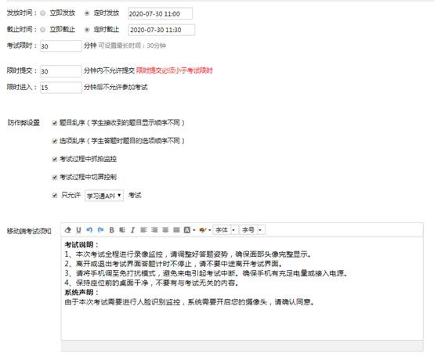
3.任课老师应在“发放设置”-“高级设置”中勾选“考试到达截止时间后自动提交”，取消勾选“填空题为客观题”和“多选题未选全给一半分”选项。
4.在超星学习通平台“统计”—“成绩管理”—“权重设置”中设置正确的各部分成绩权重。

三、监考须知
1.每场线上考试设置监考老师至少 1 名，同时查看腾讯会议和超星后台监控画面，如有异常，及时处理。教务处老师负责在线巡考。
2.在线监考老师打开电脑端视频会议（笔记本电脑+备用机）和录屏软件，登录视频会议（笔记本电脑连接校园网，备用机连接随身wifi））
。
3.提前在学生群中发布视频会议号，提醒考生将自己的会议名称设置“学号+姓名”，由监考老师进行核对，如有缺考（考试开始后 15分钟未能参加考试），及时记录在监考记录表上；建议同一个腾讯会议号监考15名考生左右，考生超过者需要多建会议室，在考前发布至学习通。
4.考试开始前监考老师应检查考生周边环境（参考附件3学生在线考试要求），检查摄像头摆放位置，确保能看到考生、桌面和答题设备，学生音频设备全程打开，只能使用手机考试，不得使用平板考试。
5.监考老师发卷后，如果有学生未能正常开始考试，及时联系超星工作人员帮助学生解决问题。
6.监考老师通过视频会议发布考场指令（开考时间、考试结束前 15 分钟提醒等），未发布指令时保持自己为静音。
7.考试过程中，如发现可疑画面，监考老师应立即记录画面出现的时间； 双击视频页面，切换至个人画面全屏；让考生用电子设备摄像头360 度调看周围环境。如果考生有违纪作弊行为，第一时间保留作弊凭证，报告教务处并记录在监考记录表上。
8.考试结束，待任课老师确认所有参考考生均提交试卷后，监考老师可于视频会议通知学生解散，并将监考记录表交由课程负责老师。监考老师应及时复制本场考试监控录像至移动硬盘，文件命名方式为考试日期+课程名称+监考老师姓名。例：20200806 医学统计学XXX，每位监考老师对应 1 个视频。
四、考场突发事件处
1.监考地点内校园网中断：立即使用备用机监考，切换至随身wifi后继续监考，与信息网络中心老师联系排除故障。
2.监考地点内校园网、随身wifi均中断：立即通过手机热点继续监考，与信息网络中心老师联系排除故障。
3.超星考试系统发生故障，全体或大部分学生无法顺利答题：立即记录故障发生时间，通过视频会议通知学生等待，等待期间学生应在镜头前保持端坐，双手于镜头前完整展示。及时与超星工程师联系排除故障，故障排除后学生可继续答题，由监考老师补足相应时间。
4.学生发生以下情况，监考老师应立即停止其考试，强制回收试卷，并记入监考记录表。
考生有违纪或作弊行为的。
考生直播画面出现停滞或黑屏。
考生离开视频监控范围。
超星系统提示考生单次切屏时间超过30秒。
其他需要停止考试的行为。

考试阶段主要联系电话
1.网络中心：王老师 15850591406（校园网问题）；

2.教务处教务科： 葛老师 86869177

陈老师 86869178（学生缺考、作弊等问题）

超星考试平台：甄老师 15651889320（超星考试平台问题）

附
超星平台如何查看考试未提交人员操作指南
方式1:教师通过电脑端登陆（网址：http://njmujf.fanya.chaoxing.com/portal），凭工号（账号）和密码登陆后，打开考试课程——点击导航栏“考试“——选择考试试卷，点“查看”——点“未提交考试人员”
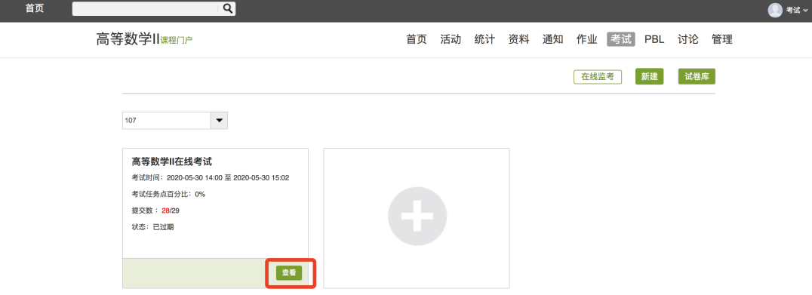
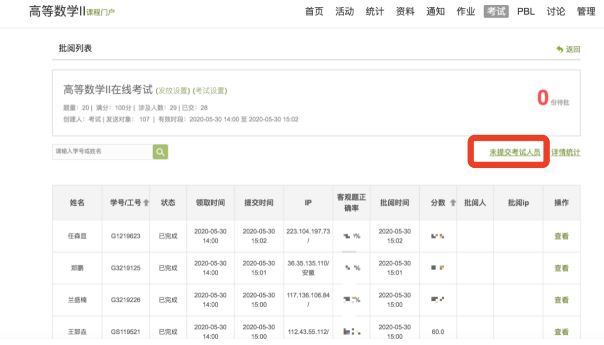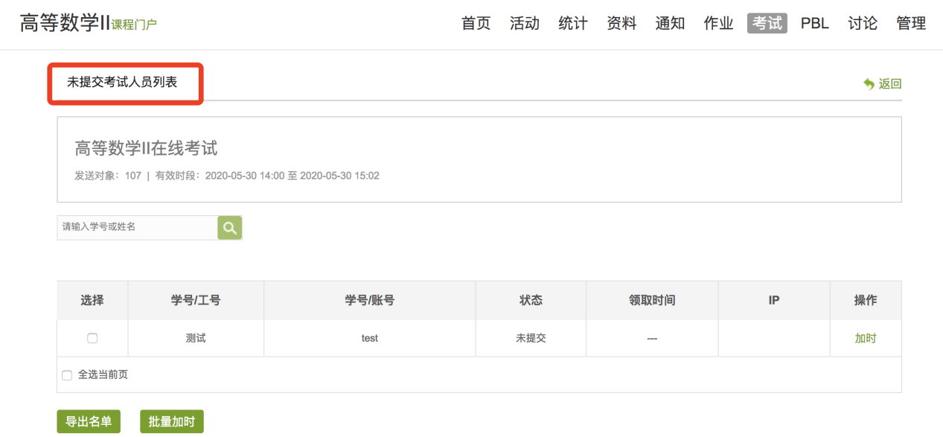方式2:
考试发布需勾选了下面红框3个内容，在线监考才有数据
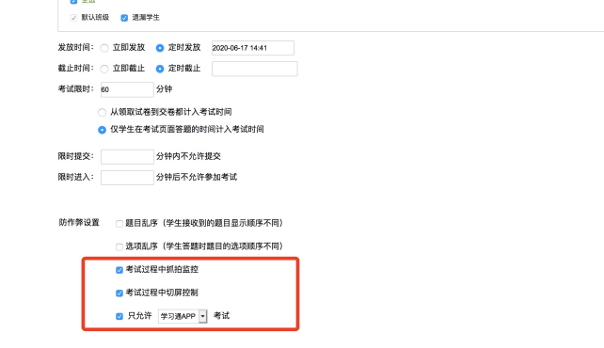
发布时对发放试卷的班级进行监考，学生移动端考试才能进行抓拍&切屏记录
教师通过电脑端登陆（网址：http://njmujf.fanya.chaoxing.com/portal，凭工号（账号）和密码登陆后，打开考试课程——点导航栏的“考试”——点“在线监考”按钮——选择班级后点“监考”即可查看考试详情。
